Официальному сайту Росреестра Татарстана – 12 лет!
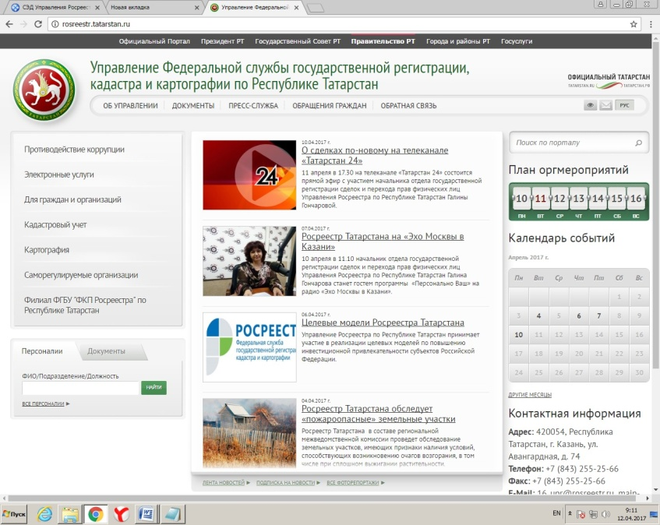
12 апреля официальному сайту Управления Росреестра по Республике Татарстан исполняется 12 лет. В 2005 году для запуска сайта был выбран символичный день – День космонавтики. Запуску сайта предшествовала большая работа по формированию интуитивно понятной для граждан структуры сайта, подбиралась информация, которая будет интересна и полезна для граждан и организаций. Затем появились электронные сервисы, через которые стало возможно узнать о готовности документов, задать вопросы специалистам Росреестра, сформировать квитанцию и др.
В наш век цифровых технологий нельзя недооценивать важность информации для принятия решений. На сегодняшний день сайт Управления Росреестра по Республике Татарстан - это полезный и ценный информационный ресурс, содержащий наиболее актуальную информацию не только для граждан и организаций, но и для профессиональных участников рынка недвижимости и средств массовой информации.
За 12 летней работой сайта стояла каждодневная работа специалистов нашего ведомства, которые готовили новости по наиболее важным для населения вопросам, следили за актуальностью и своевременным обновлением информации, обеспечивали работу электронных сервисов. И работа эта будет продолжена, ведь заявители имеют право на получение качественной государственной услуги, а задача Управления Росреестра по Республике Татарстан, как государственного органа – обеспечить это.
Пресс-служба

